Министерство общего и профессионального образования

Свердловской области

Направление: естественнонаучное

Практическая значимость арифметической и геометрической прогрессии в жизненном применении, определяющая исторические и статистические данные города Екатеринбург

Исполнитель:

ученица 9класса МБОУ СОШ №25

Юдина Анна Андреевна

                                  Научный руководитель:

Юдина Юлия Александровна

учитель математики МБОУ СОШ №25

Юдина Юлия Александровна

Екатеринбург, 2020

**Содержание**

**Введение**  3

**Глава 1. Теоретическая часть**

1.1 История возникновения и развития понятия последовательность 5

1.2 Основные понятия и формулы 7

1.3 Примеры, свидетельствующие о том, что прогрессии присутствуют в жизни 10

**Глава II. Практическая часть**

2.1 Проведение анкетирования 15

2.2 Разработка сборника задач «Арифметическая и геометрическая прогрессии» 19

Заключение 20

Список литературы 21

Приложения 22

**Введение**

**Актуальность**

В средствах массовой информации мы часто слышим выражения «…увеличивается с геометрической прогрессией…», «…уменьшается по закону арифметической прогрессии…».

Многие задачи практики приводят к необходимости находить тот или иной член составленной последовательности. При конструировании инженерных сооружений, обработке результатов измерений, решении задач планирования производственного процесса и ряда других задач техники, экономики, медицины приходится находить члены составленной последовательности или их сумму.

Нахождение членов последовательности, нахождение их суммы - одна из основных задач алгебры. Большой объем расчетных математических задач приходится на составление и нахождение членов последовательности. Числовые последовательности широко используются в задачах экономики, физики, химии и других науках. На уроках алгебры я познакомилась с понятием последовательность. Я научилась составлять последовательности, изучила основные формулы и научилась их применять при решении различного рода задач. Мне стало интересно, есть ли конкретное применение понятия последовательность в жизни. Изучая необходимую литературу, я выяснила, что последовательности имеют широкий спектр применения в различных областях. В связи с тем, что в конце девятого класса каждый выпускник сдает по математике экзамен, я решила создать сборник заданий, который поможет обучающимся подготовиться к выпускному экзамену по математике, а также расширить кругозор знаний по этой теме. А еще, чтобы ближе узнать исторические и статистические данные города Екатеринбург, я решила составить задачи, содержащие вопросы из истории замечательного города, в котором я проживаю.

**Гипотеза**

Может ли знание истории и статистических данных родного города повысить мои успехи в математике?

**Объект исследования:** процесс составления и решения задач по теме «Арифметическая и геометрическая прогрессии», путем применения соответствующих формул, используя исторические и статистические сведения города Екатеринбург.

**Предмет исследования: т**екстовые задания, способствующие изучению истории, статистики, культуры и других смежных дисциплин.

**Цель:** изучение текстовых задач по теме «Арифметическая и геометрическая» для установления взаимосвязи математики с практической жизнью человека, историей, географией и другими учебными дисциплинами.

**Задачи:**

* Изучить литературу об истории города Екатеринбург;
* Сформировать интерес учащихся к математике, через составление заданий, которые содержат исторические и статистические данные о родном городе;
* Разработать сборник заданий по теме «Арифметическая и геометрическая прогрессии».

**Проблема.** Можно ли изучая математику, знакомиться с историческими и статистическими сведениями своей малой Родины, ее географическим положением и культурой?

**Методы исследования:**

- Изучение литературы;

- Анкетирование;

- Наблюдение;

- Обработка и анализ полученных результатов;

**Предполагаемые продукты проекта:**

- Информационный сборник задач.

**Глава 1. Теоретическая часть**

**1.1 История возникновения и развития понятия последовательность**

Слово «прогрессия» (от латинского progression) означает «движение вперед» (как слово «прогресс»). Этот термин впервые был введен римским автором Боэцием (6 век) и этот термин понимался в более широком смысле, как бесконечная числовая последовательность. Название «арифметическая» и «геометрическая» были перенесены из теории непрерывных пропорций, которыми занимались древние греки. [3]

Первые представления об арифметической и геометрической прогрессиях были еще у древних народов. В клинописных табличках вавилонян, как и в египетских папирусах, относящихся ко II тысячелетию до н.э., встречаются примеры арифметической и геометрической прогрессий. Первые из дошедших до нас задачи на прогрессии связаны с запросами хозяйственной жизни и общественной практики, как, например, распределение продуктов, деление наследства и т.д. [8]

С начала нашей эры известна задача-легенда: «Индийский царь Шерам позвал к себе изобретателя шахматной игры, своего подданного Сету, чтобы наградить его за остроумную выдумку. Сета, издеваясь над царем, потребовал на первую клетку шахматной доски одно пшеничное зерно, за вторую – два зерна, за третью – четыре и т. д. Оказалось, что царь не был в состоянии выполнить это «скромное» желание Сеты». [3]

**Ответ:** Если бы царю удалось засеять пшеницей площадь всей поверхности Земли, считая моря, и океаны, и горы, и пустыню, и Арктику с Антарктикой, и получить удовлетворительный урожай, то, пожалуй, лет за 5 он смог бы рассчитаться с Сетом. Такое количество зерна пшеницы можно собрать лишь с площади в 2000раз большей поверхности Земли. Это превосходит количество пшеницы, собранной человечеством до настоящего времени.

В задаче надо было найти сумму 64 членов геометрической прогрессии с первым членом единицей и знаменателем 2. [3]

Архимед умел вычислять сумму числа членов геометрической прогрессии. Правило нахождения суммы членов арифметической прогрессии впервые встречается в «Книге абака» (1202) Леонардо Пизанского. [5]

Известна история о немецком математике К. Гауссе (1777-1855). В детстве на уроке математики он поразил учителя тем, что быстро сложил числа от 1 до 100. Он использовал такой способ. Он сложил 1 с 100 и в результате получил 101, 2 с 99 и опять получил 101, и так далее. Таких слагаемых по 101 у него получилось 50. [1]

Формула суммы членов арифметической прогрессии была доказана древнегреческим учёным Диофантом (в 3 веке). Формула суммы членов геометрической прогрессии дана в книге Евклида «Начала» (в 3 веке до н.э.). Правило нахождения суммы членов произвольной арифметической прогрессии впервые встречается в сочинении «Книга абака» в 1202г. (Леонардо Пизанский). [3]

В XVIII веке в английских учебниках появились обозначения арифметической и геометрической прогрессии. [2]

**1.2 Основные понятия и формулы**

Поскольку последовательности – наш главный предмет исследования, необходимо было бы сначала определить, что мы понимаем под словом *последовательность.* Последовательность – это набор элементов множества, который удовлетворяет следующим условиям:

* для каждого натурального числа существует элемент данного множества;
* это число является номером элемента и обозначает позицию данного элемента в последовательности;
* для любого элемента последовательности можно указать следующий за ним элемент. [10]

**Арифметическая прогрессия**

**Определение.** Арифметической прогрессией называется последовательность, каждый член которой, начиная со второго, равен предыдущему члену, сложенному с одним и тем же числом. Это число называется разностью арифметической прогрессии. Каждая арифметическая прогрессия имеет вид: *a, a + d, a + 2d, a + 3d, ...*

**Свойства арифметической прогрессии:**

- формула для n – го члена арифметической прогрессии:

**Характеристическое свойство** арифметической прогрессии: каждый член арифметической прогрессии, начиная со второго, равен среднему арифметическому между предшествующим и последующим членом.

Если разность арифметической прогрессии *d > 0*, то прогрессия называется возрастающей, если *d < 0* - убывающей.

Число членов арифметической прогрессии может быть ограниченным, либо неограниченным.

Если арифметическая прогрессия содержит n членов, то ее сумму можно вычислить по формуле  или 

**Геометрическая прогрессия**

**Определение.** Числовая последовательность, первый член которой отличен от нуля, а каждый член, начиная со второго, равен предшествующему члену, умноженному на одно и то же не равное нулю число, называется геометрической прогрессией. [4]

**Условия**, при которых геометрическая прогрессия будет существовать:

1) Первый член не может быть равен нулю, так как при умножении его на любое число мы в результате снова получим ноль, для третьего члена опять ноль, и так далее. Получается последовательность нулей, которая не попадает под данное выше определение геометрической прогрессии.

2) Число, на которое умножаются члены прогрессии не должно быть равно нулю, по вышеизложенным причинам

Геометрическая прогрессия имеет вид:

**Свойства геометрической прогрессии:**

Из определения геометрической прогрессии следует, что отношение любого ее члена к предшествующему равно одному и тому же числу. Это число называется знаменателем геометрической прогрессии и обычно обозначается буквой q.

Для того чтобы задать геометрическую прогрессию (bn), достаточно знать ее первый член и знаменатель q.

Последовательность называется возрастающей (убывающей), если каждый последующий член последовательности больше (меньше) предыдущего. Таким образом, если q > 0, то прогрессия является монотонной последовательностью. [5]

Однако, если q = 1, то все члены прогрессии равны между собой. В этом случае прогрессия является постоянной последовательностью.

Любая геометрическая прогрессия обладает определенным характеристическим свойством. Это свойство является следствием самого правила задания геометрической прогрессии: последовательность (bn) является геометрической прогрессией тогда и только тогда, когда каждый ее член, начиная со второго, есть среднее геометрическое соседних с ним членов. Пользуясь этим свойством можно находить любой член геометрической прогрессии, если известны два рядом стоящие.

Для нахождения n-ого члена геометрической прогрессии есть формула: .

Для нахождения суммы числа членов геометрической прогрессии применяют следующую формулу: .[4]

**1. 3 Примеры, свидетельствующие о том, что прогрессии присутствуют в жизни**

**1) Прогрессии в медицине и при планировании лечения**

Задача №1

Решив задачу, Вы узнаете среднюю температуру месяца июль в городе Екатеринбург. [9]

Курс грязевых ванн начинают с 10 мин. в первый день и увеличивают время этой процедуры в каждый следующий день на 1 минуту. Сколько дней следует принимать ванны в указанном режиме, чтобы достичь их максимальной продолжительности 28 минут? [2]

Ответ: 19

Задача №2

Согласно переписи, женщин в Екатеринбурге почти на столько % больше, чем мужчин. Ответ уменьши в 2,5 раза. [9]

Больной принимает лекарство по следующей схеме: в первый день он принимает 5 капель, а в каждый следующий день - на 5 капель больше, чем в предыдущий. Приняв 40 капель, он 3 дня пьет по 40 капель лекарства, а потом ежедневно уменьшает прием на 5 капель, доведя его до 5 капель. Сколько пузырьков лекарства нужно купить больному, если в каждом содержится 10 мл лекарства (что составляет 100 капель)?

Ответ: 4

**2) Прогрессии в банковских расчетах**

Сберегательные вклады под проценты – еще один из примеров геометрической последовательности. Зная формулы суммы членов геометрической последовательности, можно подсчитывать сумму на вкладе. Каждому в жизни приходится решать задачи, связанные с денежными вкладами.

Задача №3

В этом году город Екатеринбург удостоился статуса горного города. Что давало городу некоторые привилегии. В ответ укажите сумму вклада меньшую на 8.[10]

Вкладчик 1 января 1985г. внес в сберегательный банк сумму в размере 1500 рублей. Найдите сумму его вклада на 1 января 1987 г., если сбербанк начислял ежегодно 10% от суммы вклада? [5]

Ответ: 1807.

**3) Прогрессии в спорте.**

Задача №4

В Екатеринбургской филармонии есть огромный орган весом в … тонны. Он состоит из 3840 труб. Полученный ответ нужно увеличить на 1. [6]

В соревновании по стрельбе за каждый промах в серии из 25 выстрелов стрелок получал штрафные очки: за первый промах - одно штрафное очко, за каждый последующий - на 0,5 очка больше, чем за предыдущий. Сколько раз попал в цель стрелок, получивший 7 штрафных очков?

Ответ: 21

Задача №5

Сейчас в городе Екатеринбург насчитывается столько государственных высших учебных заведений. [9] Решив следующую задачу Вы узнаете их количество. Ответ увеличь в 4 раза.

Альпинисты в первый день восхождения поднялись на высоту 1400 м, а затем каждый следующий день они проходи ли на 100 м меньше, чем в предыдущий. За сколько дней они покорили высоту в 5000 м?

Ответ: за 4 дня альпинисты покорили высоту.

**4) Прогрессии строительстве и инженерном деле**

На стройке всегда поступает большое количество леса. Так ответственный за поступление должен быстро учесть поступление. Рассмотрим такую задачу.

Задача №6

В среднем на одного жителя в Екатеринбурге приходится столько квадратных метров зелёных насаждений. [10] Полученный ответ уменьши на 61.

При хранении бревен строевого леса их укладывают так, как показано на рисунке. Сколько бревен находится в одной кладке, если в ее основании положено 12 бревен?

Ответ: 78

Иногда формулами арифметической прогрессии пользуются в своих расчетах инженеры. Например, при строительстве зданий и конструкций.

Задача №7.

В годы Великой Отечественной войны Свердловск был центром радиовещания СССР - здесь находился самый мощный в стране радиопередатчик и в этом году в обстановке строжайшей секретности в Свердловскую радиостудию переехал Юрий Левитан, который получал информацию Совинформбюро из Москвы по телефону. Таким образом, знаменитые левитановские слова «Внимание, говорит Москва» на самом деле звучали из Свердловска. [9] Ответ увеличь на 1915.

Витя решил сделать садовую лестницу с таким расчетом, чтобы нижняя ступенька умела длину 50 см, а каждая из следующих 12 ступенек была на 2 см короче предыдущей. Какой длины должна быть верхняя ступенька лестницы?

Ответ: 26.

**5) Прогрессии в природе**

Задача №8

В этом году город Екатеринбург был переименован в Свердловск. Это название сохранилось до 1991года. [6] В ответ укажите число, увеличенное на 1919.

Каждое простейшее одноклеточное животное инфузория-туфелька размножается делением на 2 части. Сколько инфузорий было первоначально, если после шестикратного деления стало 320? [2]

Ответ:1924

Задача №9

Решив эту задачу вы узнаете расстояние от города Екатеринбург до Москвы. [9]. В ответе укажите число без тысяч и увеличьте его значение на 3.

Население города составляет 1600 тысяч человек. За последние годы наблюдается ежегодный прирост населения на 1%. Каким будет население города через 4 года, если эта тенденция сохранится?

Ответ: 1667

**6) Прогрессии в других областях деятельности.**

В каких процессах ещё встречаются такие закономерности?   Деление ядер урана происходит с помощью нейтронов. Нейтрон, ударяя по ядру урана раскалывает его на две части. Получается два нейтрона. Затем два нейтрона, ударяя по двум ядрам, раскалывают их еще на 4 части и т.д. - это геометрическая прогрессия.

При повышении температуры в арифметической прогрессии скорость химической реакции вырастает в геометрической прогрессии.

Возведение многоэтажного здания - пример арифметической прогрессии. Каждый раз высота здания увеличивается на 3 метра.

Вписанные друг в друга правильные треугольники - это геометрическая прогрессия. [2]

Равноускоренное движение - арифметическая прогрессия, т.к. за каждые промежутки времени тело увеличивает скорость в одинаковое число раз.

Даже деревенские слухи можно описать с помощью геометрической прогрессии. Приведем пример. [4]

В поселке 2 000 жителей. Приезжий  рассказывает новость трем соседям; каждый из них рассказывает новость уже трем своим соседям и т. д. Новость распространяются с геометрической прогрессией.

**Вывод:** Арифметическая и геометрическая прогрессии получили применение практически во всех областях науки и техники. Выяснили, что изучением понятий занимались в древности, актуальность темы по-прежнему остается, ибо многие расчеты приводятся к применению формул последовательности.

**Глава II Практическая часть**

**2.1 Проведение анкетирования**

Прежде чем начать решать задачи по теме «Арифметическая и геометрическая прогрессии» мы решили провести анкетирование среди учеников 9 «Г» класса нашей школы, чтобы выяснить какие данные о своем городе знают ребята. В анкетировании приняло участие 25 человек.

Анкета состояла из 15 вопросов.

1) Назови число месяц и год основания города Екатеринбург

А) 18.11.1723

Б) 21.11.1732

В) 13.05.1831

Г) 17.07.1635

2) Какой номер занимает город Екатеринбург по численности населения в России?

А) 8;

Б) 4;

В) 2;

Г) 7.

3) В каком году в городе Екатеринбург был открыт цирк, который имеет необычный купол, составленный из решетчатых ажурных полуарок.

А) 1950;

Б) 1980;

В) 1850;

Г) 1995.

4) В этом году установлен монумент из бронзы, который посвящен основателям Урала Василию Татищеву и Вильгельм Де Геннину. Автором стал скульптор Чусовитин. Укажите год создания монумента.

А) 2005;

Б) 1850;

В) 1998;

Г) 1800.

5) Сколько лет носил название город Свердловск?

А) 85;

Б) 20;

В) 67;

Г) 205.

6) В этом году был создан военный аэродром «Кольцово».

А) 1980;

Б) 1930;

В) 1820;

Г) 2000.

7) Сколько примерно человек проживает на территории города Екатеринбург.

А) 1000000;

Б) 1500000;

В) 800000;

Г) 3000000.

8) Согласно переписи, женщин в Екатеринбурге почти на столько % больше, чем мужчин.

А) 20;

Б) 10;

В) 40;

Г) 27.

9) В этом году был установлен монумент «Седой Урал» в честь 60-летия Великой Победы. Автор Геворг Геворгиян. Монумент находится на площади обороны.

А) 1900;

Б) 2015;

В) 2005;

Г) 1980.

10) Назовите вес огромного органа, который находится в Екатеринбуржской филармонии. Он состоит из 3840 труб.

А) 17тонн;

Б) 2тонны;

В) 21тонна;

Г) 47тонн.

11) В этом году город Екатеринбург был переименован в Свердловск. Это название сохранилось до 1991года.

А) 1924;

Б) 1945;

В) 1832;

Г) 1920.

12) Назовите примерное расстояние в км. от города Екатеринбург до Москвы.

А) 1667;

Б) 3000;

В) 500;

Г) 2554.

13) Назовите среднюю температуру месяца июль в городе Екатеринбург.

А) 30;

Б) 10;

В) 19;

Г) 27.

14) В каком году присвоен герб городу Екатеринбург

А) 2000;

Б) 1800;

В) 1900;

Г) 1783.

15) Укажите дату расстрела царя Николая и его семьи.

А) ночь с 25-26 июля 1928;

Б) ночь с 16-17 июля 1918;

В) ночь с 20-21 июля 1920;

Г) ночь с 20-21 сентября 1925.

Результаты анкетирования представлены в приложении 1.

По данным диаграммы можно сделать выводы, что ребятам больше известны статистические данные, нежели исторические. Поэтому мы рекомендовали им посетить классный час по теме «Исторические и статистические данные о городе Екатеринбург».

**2.2 Разработка сборника задач «Арифметическая и геометрическая**

Чтобы привлечь внимание ребят к изучению исторических и статистических данных своего города был разработан классный час и сборник математических задач практического содержания по теме «Арифметическая и геометрическая прогрессии».

Умение выполнять вычислительные операции и правильно использовать ту или иную формулу необходимо каждому человеку. Сюжеты задач взяты из реальной жизни и связаны с рассматриваемой проблемой. Задачи в исследовательской работе являются средством, при помощи которого можно получить частично информацию о статистических и исторических данных города Екатеринбург.

Интересные задачи помогают ребятам в подготовке к выпускным экзаменам, а также получить информацию, где в повседневной жизни встречаются последовательности и для чего они необходимы.

Необходимо знакомить ребят с историческими и статистическими данными о городе Екатеринбург, чтобы лучше знать о городе, в котором проживаешь.

После проведения классного часа и решения задач было проведено повторное анкетирование, результаты, которого представлены в приложении 2.

По результатам анкетирования заметно повысился уровень знаний у ребят об исторических и статистических данных города Екатеринбург.

**Вывод**: необходимо систематически составлять сборники математических задач, с применением исторических и статистических данных не только о городе, в котором проживаешь, но и других не менее интересных фактах. Благодаря системе задач у ребят повышается кругозор знаний, проявляется интерес к предмету математика.

**Заключение**

В ходе работы было установлено, что сами по себе прогрессии известны так давно, что нельзя говорить о том, кто их открыл. Также мы убедились в том, что задачи на прогрессии, дошедшие до нас из древности, также как и многие другие знания по математике, были связаны с запросами хозяйственной жизни.

Мы выяснили, какие ученые внесли свой вклад в развитие теории прогрессий и как теоретические знания применяются на практике в современной жизни.

Много задач с практическим содержанием в учебниках по математике для 9 класса. Сделав анализ задач, мы увидели, что прогрессии встречаются при решении задач в медицине, в строительстве, в банковских расчетах, в живой природе, в спортивных соревнованиях и в других жизненных ситуациях.

На основе полученных данных можно сделать вывод о том, что знания арифметической и геометрической прогрессий помогают человечеству решать многие проблемы. Арифметическая и геометрическая прогрессии не только связаны с красивыми задачами и легендами прошлого, но и позволяют изучать часто встречающиеся на практике процессы.

Планируется применять сборник при подготовке к выпускным экзаменам для учащихся нашей школы в последующие годы обучения, а также пополнить сборник новыми задачами. Напечатать пособие для учащихся девятых классов и ребят, увлекающихся математикой.

**Список литературы**:

1. Алгебра. 9 класс: учеб. для общеобразоват. организаций/ [Г.В. Дорофеев, Г.В. Дорофеев, С.Б. Суворова, Е.А. Бунимович и др.]. – 4-е изд. –М.: Просвешение, 2017.–336c.: ил.
2. Алгебра. 9 класс: учеб. для общеобразоват. организаций/ [Ю.М. Колягин, М.В. Ткачева, Н.Е. Федорова, М.И. Шабунин]. – М.:, Просвещение, 2014.–304c.: ил.
3. Алгебра. 9 класс: учеб. для общеобразоват. организаций/ [Ю.Н. Макарычев, Н. Г. Миндюк, К.И. Нешков, С.Б. Суворова]; под ред. С.А. Теляковского. – 4-е изд. –М . :  Просвещение, 2017.–287с..
4. Алгебра: – 9 класс: учебник для учащихся общеобразовательных организаций / А. Г. Мерзляк, В. Б. Полонский, М.С. Якир. – М.: Вентана –Граф, 2014. – 304с.:ил.
5. Алгебра. 9 класс. В 2 ч. Ч.2. Задачник для учащихся общеобразовательных учреждений / [А. Г. Мордкович, Л.А. Александрова, Т.Н. Мишустина и др. ]; под ред. А. Г. Мордковича. – 12-е изд., испр. – М.: Мнемозина, 2010. –223с. : ил.
6. Екатеринбург Энциклопедия / глав. ред. В.В. Маслаков.– Екатеринбург изд-во «Академкнига» 2002.–728с. 3800 экз.
7. Пичурин Л.Ф. За страницами учебника алгебры. Книга для учащихся 7-9 классов средней школы. – Москва, Просвещение, 1990.
8. Энциклопедический словарь юного математика. Сост. А. П. Савин.- М.: Педагогика, 1989. – 352с.: ил.
9. <http://xn--80aahh2ah1cn0e.xn--p1ai/%D0%B8%D0%BD%D1%82%D0%B5%D1%80%D0%B5%D1%81%D0%BD%D1%8B%D0%B5-%D1%84%D0%B0%D0%BA%D1%82%D1%8B-%D0%BE-%D0%B5%D0%BA%D0%B0%D1%82%D0%B5%D1%80%D0%B8%D0%BD%D0%B1%D1%83%D1%80%D0%B3%D0%B5/>
10. <https://ru.wikipedia.org/wiki/%D0%95%D0%BA%D0%B0%D1%82%D0%B5%D1%80%D0%B8%D0%BD%D0%B1%D1%83%D1%80%D0%B3>

Приложение 1

1 столб ответили верно

Приложение 2

1 столб ответили верно

Приложение 3

Задача №1

Узнай число месяц и год основания города Екатеринбург, решив первые три задачи:

Найди 12 член прогрессии -4; -2; 0

Задача №2

Последовательность задана формулой  этой последовательности больше 1?

Задача №3

Последовательность задана формулой an=n3-5. Найти двенадцатый член этой последовательности.

Задача №4

Столько квадратных километров составляет площадь города Екатеринбург. Узнай, решив следующую задачу.

Третий член арифметической прогрессии равен (-3), а разность равна 3. Найти 160 член этой прогрессии.

Задача №5

В музее изобразительных искусств есть Каслинский чугунный павильон- единственное в мире архитектурное сооружение. Это ажурное сооружение из чугуна размером с небольшой дом. Определите его вес, решив задачу.

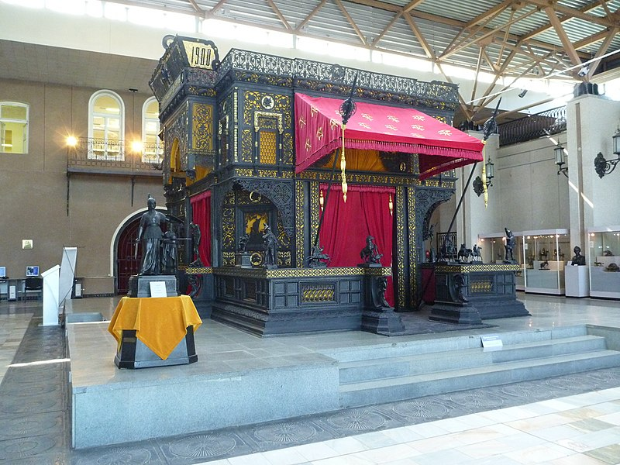

Известен первый член арифметической прогрессии и он равен 23, а также пятый член и он равен 103. Определи разность арифметической прогрессии.

Задача №6

Какой номер занимает город Екатеринбург по численности населения в России? Узнай верный ответ, решив задачу:

Шестой член арифметической прогрессии равен 7, а одиннадцатый равен 10. Найдите первый член этой прогрессии.

Задача №7

Решив следующую задачу, Вы узнаете, в каком году в городе Екатеринбург был открыт цирк, который имеет необычный купол, составленный из решетчатых ажурных полуарок.

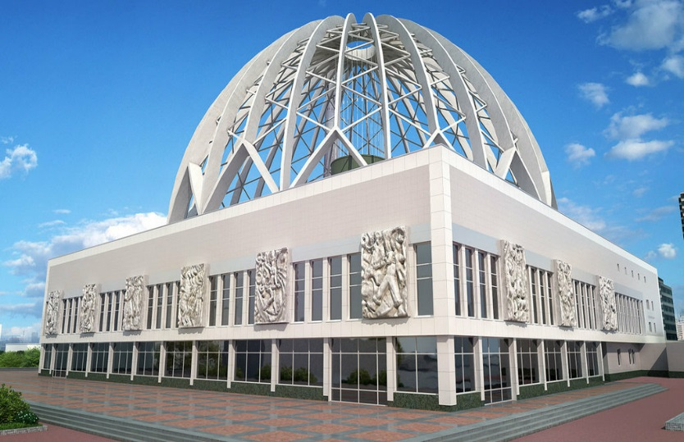

Разность арифметической прогрессии равна 2, а первый ее член равен 2. Найти сумму первых 44 членов этой прогрессии.

Задача №8

Решив следующую задачу, Вы узнаете, сколько в городе Екатеринбург насчитывается муниципальных общеобразовательных учреждений.

Бригада изготовила в январе 43 детали, а в каждый следующий месяц изготавливала на 12 деталей больше, чем в предыдущий. Сколько деталей изготовила бригада в ноябре?

Задача №9

В этом году установлен монумент из бронзы, который посвящен основателям Урала Василию Татищеву и Вильгельм Де Геннину. Автором стал скульптор Чусовитин. Определите год создания монумента, решив следующую задачу.

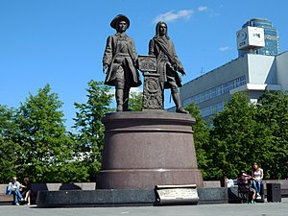

Первый член геометрической прогрессии равен 222, а знаменатель равен 3. Определите третий член этой последовательности.

Задача №10

Сейчас в городе Екатеринбург насчитывается столько государственных высших учебных заведений. Решив следующую задачу Вы узнаете их количество.

Найти первый член геометрической прогрессии, если знаменатель равен 0,5, а сумма первых пяти ее членов равна 31.

Задача №11

В этом году был создан военный аэродром «Кольцово».

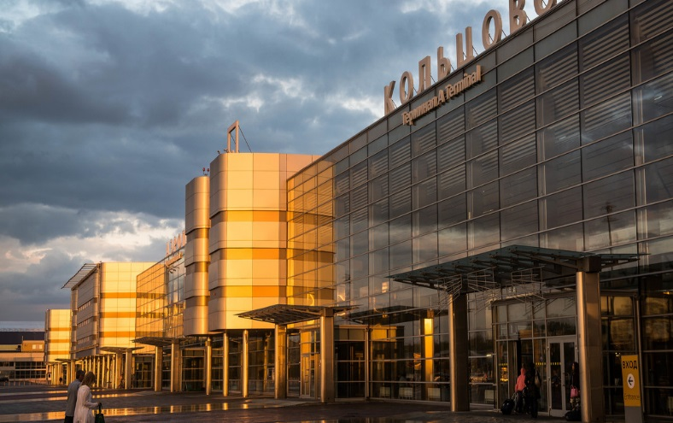

Найти знаменатель геометрической прогрессии, если сумма первых шести членов равна 42, а первых ее двух членов равна 2. В ответ запиши произведение числа 965 и знаменателя заданной прогрессии.

Задача №12

В этом году был установлен монумент «Седой Урал» в честь 60-летия Великой Победы. Автор Геворг Геворгиян. Монумент находится на площади обороны. В ответе запишите число, увеличенное на 300.

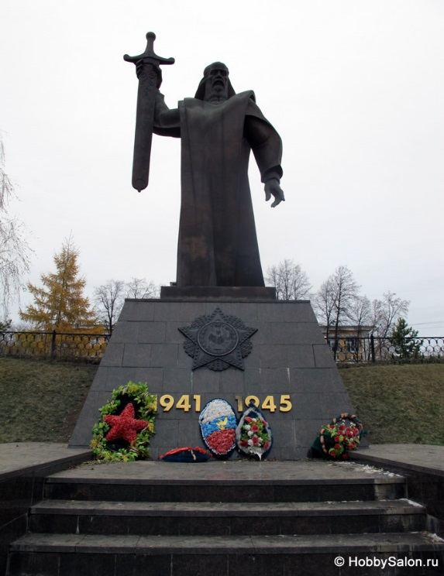

Первый член геометрической прогрессии равен 5, а знаменатель равен 4. Найдите сумму первых пяти членов этой прогрессии.

Задача №13

Решив следующую задачу, узнаете численность населения города Екатеринбург в млн. чел. В ответ укажите разность знаменателя и числа 1,51.

Сумма первых трех членов геометрической прогрессии равна 26, а сумма следующих трех членов равна 702. Найдите знаменатель прогрессии.

Задача №14

Сколько лет носил название город Свердловск?

Даны третий член геометрической прогрессии 16,75 и пятый член этой же прогрессии 4,1875. Найдите первый член этой прогрессии.

Задача №15

В этом году город Екатеринбург был переименован в Свердловск. Это название сохранилось до 1991года. В ответ укажите число, увеличенное на 1919.

Каждое простейшее одноклеточное животное инфузория-туфелька размножается делением на 2 части. Сколько инфузорий было первоначально, если после шестикратного деления стало 320?

Задача №16

Решив эту задачу вы узнаете расстояние от города Екатеринбург до Москвы. В ответе укажите число без тысяч и увеличьте его значение на 3.

Население города составляет 1600 тысяч человек. За последние годы наблюдается ежегодный прирост населения на 1%. Каким будет население города через 4 года, если эта тенденция сохранится?

Задача №17

Решив задачу, Вы узнаете среднюю температуру месяца июль в городе Екатеринбург.

Курс грязевых ванн начинают с 10 мин. в первый день и увеличивают время этой процедуры в каждый следующий день на 1 минуту. Сколько дней следует принимать ванны в указанном режиме, чтобы достичь их максимальной продолжительности 28 минут?

Задача №18

Согласно переписи, женщин в Екатеринбурге почти на столько % больше, чем мужчин. Ответ уменьши в 2,5 раза.

Больной принимает лекарство по следующей схеме: в первый день он принимает 5 капель, а в каждый следующий день - на 5 капель больше, чем в предыдущий. Приняв 40 капель, он 3 дня пьет по 40 капель лекарства, а потом ежедневно уменьшает прием на 5 капель, доведя его до 5 капель. Сколько пузырьков лекарства нужно купить больному, если в каждом содержится 10 мл лекарства (что составляет 100 капель)?

Задача №19

В этом году город Екатеринбург удостоился статуса горного. Что давало городу некоторые привилегии. В ответ укажите сумму вклада меньшую на 8.

Вкладчик 1 января 1985г. внес в сберегательный банк 1500 р. Какой была сумма его вклада на 1 января 1987 г., если сбербанк начислял ежегодно 10% от суммы вклада?

Задача №20

В Екатеринбургской филармонии есть огромный орган весом в … тонны. Он состоит из 3840 труб. Полученный ответ нужно увеличить на 1.

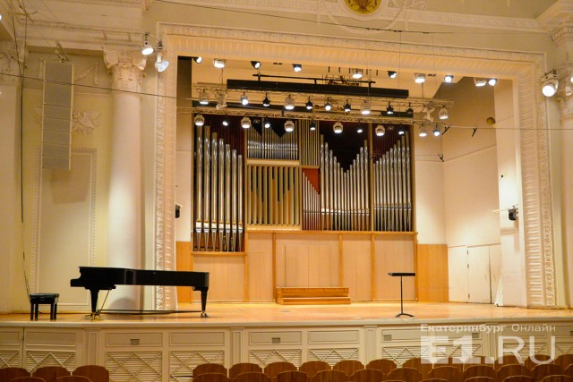

В Екатеринбургской филармонии есть огромный орган весом в … тонны. Он состоит из 3840 труб. Полученный результат уменьши на 16

Альпинисты в первый день восхождения поднялись на высоту 1400 м, а затем каждый следующий день они проходи ли на 100 м меньше, чем в предыдущий. За сколько дней они покорили высоту в 5000 м?

Задача №21

Свято-Троицкий кафедральный собор, Храм на крови во имя Всех святых в земле Российской Просиявших был открыт в этот год. Он построен на месте снесенного в сентябре 1977 г. Ипатьевского дома, где был убит Николай II и его семья в ночь с 17 июля 1919г.

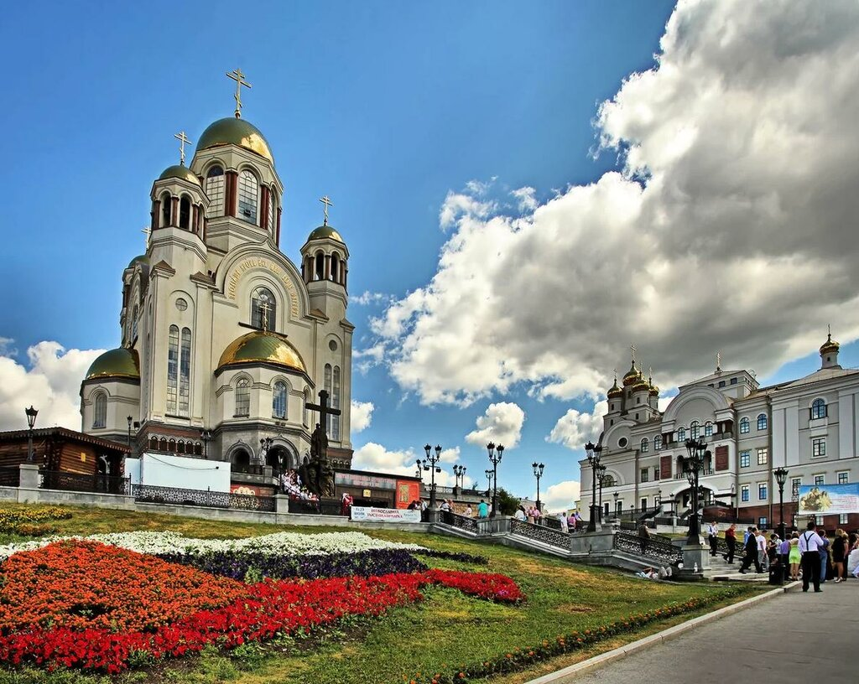

Витя решил сделать садовую лестницу с таким расчетом, чтобы нижняя ступенька умела длину 50 см, а каждая из следующих 12 ступенек была на 2 см короче предыдущей. Какой длины должна быть верхняя ступенька лестницы?

**Решение задач**

Задача №1

Узнай число месяц и год основания города Екатеринбург, решив первые три задачи: найди 12 член прогрессии -4; -2; 0

- формула n-го члена

а1=-4, а2=-2, тогда d=a2-a1=-2-(-4)=2





Ответ: 18

Задача №2

Последовательность задана формулой . Сколько членов этой последовательности больше 1?







(12-n)(n+1)>0



Ответ:11

Задача №3

Последовательность задана формулой . Найти двенадцатый член этой последовательности.



Ответ: 1723

Задача №4

Столько квадратных километров составляет площадь города Екатеринбург. Узнай, решив следующую задачу.

Третий член арифметической прогрессии равен (-3), а разность равна 3. Найти 160 член этой прогрессии.

, 

- формула n-го члена

- формула n-го члена









Ответ:468

Задача №5

В музее изобразительных искусств есть Каслинский чугунный павильон-единственное в мире архитектурное сооружение. Это ажурное сооружение из чугуна размером с небольшой дом. Определите его вес, решив задачу.

Известен первый член арифметической прогрессии и он равен 23, а также пятый член и он равен 103. Определи разность арифметической прогрессии.

, 

- формула n-го члена





Ответ: 20

Задача №6

Какой номер занимает город Екатеринбург по численности населения в России? Узнай верный ответ, решив задачу:

Шестой член арифметической прогрессии равен 7, а одиннадцатый равен 10. Найдите первый член этой прогрессии.

, .

- формула n-го члена



.

Составим систему уравнений:



d=0,6

a1=10-10*0,6=4

Ответ: 4

Задача №7

Решив следующую задачу, Вы узнаете, в каком году в городе Екатеринбург был открыт цирк, который имеет необычный купол, составленный из решетчатых ажурных полуарок.

Разность арифметической прогрессии равна 2, а первый ее член равен 2. Найти сумму первых 44 членов этой прогрессии.

, , 

Используем формулу



Ответ:1980

Задача №8

Решив следующую задачу, Вы узнаете, сколько в городе Екатеринбург насчитывается муниципальных общеобразовательных учреждений.

Бригада изготовила в январе 43 детали, а в каждый следующий месяц изготавливала на 12 деталей больше, чем в предыдущий. Сколько деталей изготовила бригада в ноябре?

Всего 11 месяцев, то есть n=11, d=12, , тогда 

Ответ:163

Задача №9

В этом году установлен монумент из бронзы, который посвящен основателям Урала Василию Татищеву и Вильгельм Де Геннину. Автором стал скульптор Чусовитин. Определите год создания монумента, решив следующую задачу.

Первый член геометрической прогрессии равен 222, а знаменатель равен 3. Определите третий член этой последовательности.

, q=3





Ответ: 1998

Задача №10

Сейчас в городе Екатеринбург насчитывается столько государственных высших учебных заведений. Решив следующую задачу Вы узнаете их количество.

Найти первый член геометрической прогрессии, если знаменатель равен 0,5, а сумма первых пяти ее членов равна 31.

, 

- формула суммы первых n-членов геометрической прогрессии.







Ответ: 16

Задача №11

В этом году был создан военный аэродром «Кольцово». Результат увеличь на 1934.

Между числами 4 и 9 вставь положительное число так, чтобы получилось три последовательных геометрической прогрессии.

 













Ответ:1930

Задача №12

В этом году был установлен монумент «Седой Урал» в честь 60-летия Великой Победы. Автор Геворг Геворгиян. Монумент находится на площади обороны. В ответе запишите число, увеличенное на 300.

Первый член геометрической прогрессии равен 5, а знаменатель равен 4. Найдите сумму первых пяти членов этой прогрессии.

, q=4.



Ответ:1705

Задача №13

Решив следующую задачу, узнаете численность населения города Екатеринбург в млн. чел. В ответ укажите разность знаменателя и числа 1,51.

Сумма первых трех членов геометрической прогрессии равна 26, а сумма следующих трех членов равна 702. Найдите знаменатель прогрессии.







 (1)

Так как 



 (2)

Разделим равенство (2) на равенство (1)





3-1,51

Ответ:1,49

Задача №14

Сколько лет носил название город Свердловск?

Даны третий член геометрической прогрессии 16,75 и пятый член этой же прогрессии 4,1875. Найдите первый член этой прогрессии.

, 













Ответ: 67

Задача №15

В этом году город Екатеринбург был переименован в Свердловск. Это название сохранилось до 1991года. В ответ укажите число, увеличенное на 1919.

Каждое простейшее одноклеточное животное инфузория-туфелька размножается делением на 2 части. Сколько инфузорий было первоначально, если после шестикратного деления стало 320?

, , .









Ответ:32

Задача №16

Решив эту задачу вы узнаете расстояние от города Екатеринбург до Москвы. В ответе укажите число без тысяч и увеличьте его значение на 3.

Население города составляет 1600 тысяч человек. За последние годы наблюдается ежегодный прирост населения на 1%. Каким будет население города через 4 года, если эта тенденция сохранится?

, 



Ответ:1648

Задача №17

Решив задачу, Вы узнаете среднюю температуру месяца июль в городе Екатеринбург.

Курс грязевых ванн начинают с 10 мин. в первый день и увеличивают время этой процедуры в каждый следующий день на 1 минуту. Сколько дней следует принимать ванны в указанном режиме, чтобы достичь их максимальной продолжительности 28 минут?

, , ,









Ответ: 19

Задача №18

Согласно переписи, женщин в Екатеринбурге почти на столько % больше, чем мужчин. Ответ уменьши в 2,5 раза.

Больной принимает лекарство по следующей схеме: в первый день он принимает 5 капель, а в каждый следующий день - на 5 капель больше, чем в предыдущий. Приняв 40 капель, он 3 дня пьет по 40 капель лекарства, а потом ежедневно уменьшает прием на 5 капель, доведя его до 5 капель. Сколько пузырьков лекарства нужно купить больному, если в каждом содержится 10 мл лекарства (что составляет 100 капель)?

5, 10, 15,…,40, 40, 40, 35, 30,…,5 – математическая модель прогрессии



40= 5+ 5 · (n - 1), откуда n=8

180 капель больной принимал по схеме в первый период и столько же во второй период. Всего он принял 180+40+180=400, всего больной выпьет 400:100=4.

Ответ:4.

Задача №19

В этом году город Екатеринбург удостоился статуса горного. Что давало городу некоторые привилегии. В ответ укажите сумму вклада меньшую на 8.

Вкладчик 1 января 1985г. внес в сберегательный банк 1500 р. Какой была сумма его вклада на 1 января 1987 г., если сбербанк начислял ежегодно 10% от суммы вклада?

Задача №20

, , 







Ответ: 21

Свято-Троицкий кафедральный собор, Храм на крови во имя Всех святых в земле Российской Просиявших был открыт в этот год. Он построен на месте снесенного в сентябре 1977 г. Ипатьевского дома, где был убит Николай II и его семья в ночь с 17 июля 1919г. Полученный результат увеличить нужно на 1975.

Витя решил сделать садовую лестницу с таким расчетом, чтобы нижняя ступенька умела длину 50 см, а каждая из следующих 12 ступенек была на 2 см короче предыдущей. Какой длины должна быть верхняя ступенька лестницы?

, , 





Ответ:2003